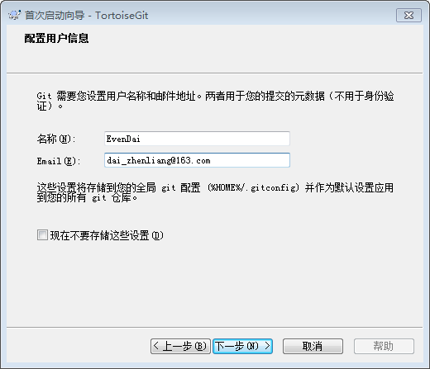

Git在安装完后有个启动向导，在这里可以指定提交Git时的用户名和邮箱。当在本地创建仓库时，提交记录会使用上面配置的名称和邮箱，当提交到Github上时，需要输入Github的登陆用户名或者登录邮箱，和登录密码。